**ТЕМА 2.8. МАШИНИ ТА ОБЛАДНАННЯ ДЛЯ БУРОВИХ І ПАЛЬОВИХ РОБІТ**

Процес буріння в будівництві застосовується під час виконання різних робіт: для закладання вибухових речовин під час руйнування старих фундаментів, інженерних вишукувань, водопостачання, пристроїв пальових фундаментів.

Буріння – це процес утворення циліндричних порожнин у ґрунті, бетоні, цеглі внаслідок руйнування породи і її добування з порожнини. Утворені бурінням циліндричні порожнини залежно від їхнього діаметра підрозділяють на шпури і шпари (свердловини). Шпур – порожнина діаметром до 75 мм, а шпара – порожнина діаметром більше 75 мм.

**2.8.1. Способи буріння і їх застосування**

Породи руйнуються робочим органом (інструментом), що приводять у рух приводами бурових або ручних машин. Зруйнована порода (шлам) з нижньої частини порожнини (вибою) видаляється безпосередньо робочим органом, продуванням порожнини стисненим повітрям із промиванням водою та з відсосом пилу. Як конструкція робочого органа, так і метод видалення шламу в значній мірі визначаються способом буріння.

Розрізняють механічний і фізичний способи буріння. До механічного відносять обертальне, ударне і віброударне буріння, а до фізичного – термічне та гідравлічне.

Обертальне буріння засноване на руйнуванні породи шляхом її різання й стирання різцем робочого органа (бура), що має одночасно обертальний і поступальний рух уздовж осі шпари. Шпари можна бурити в різних напрямках – вертикальному, горизонтальному і похилому, що є перевагою способу. Цей спосіб характеризується високою продуктивністю, тому що процес буравлення відбувається безупинно.

Ударне буріння здійснюється підйомом та опусканням важкого інструмента – бурового долота, що, наносячи удари по розроблюваль-ній породі, руйнує її. Після кожного удару долото повертається на деякий кут щодо своєї осі й нові удари поступово руйнують породу по всьому перетині шпари, надаючи їй круглу форму.

Віброударне буріння сполучає ударні та обертальні способи буріння. Порода руйнується обертовим робочим органом, що одночасно робить часті коливання уздовж своєї вертикальної осі, чим досягається підвищення швидкості буравлення. Як і ударне, віброударне буріння застосовується під час розробки міцних порід або провадження робіт у зимовий час.

Термічне буріння здійснюється вогнеструйними пальниками та високотемпературними газовими струменями, що впливають із надзвуковою швидкістю на розроблювальну породу. Порода під час нагрівання розширюється і у результаті виникнення напруги розтріску-ється й руйнується. Цей спосіб застосовується під час розробки міцних порід з високими абразивними властивостями.

Гідравлічне буріння засноване на використанні рідини (води), що подається у вибій під тиском. Цей спосіб використовується для буріння шпар у піщаних і глинистих ґрунтах. Під час буріння скельних порід цим способом використовується енергія тонкого струменя води (0,8–1 мм), що має надзвукову швидкість при тиску близько 200 МН/м2.

**2.8.2. Механізми та машини для буріння, їх робочі органи**

Основними робочими органами бурового встаткування є гвинтовий бур, ударно-поворотне і шарошкове долото. Гвинтовий бур (рис. 2.8.1, а) – це штанга 1 з навареної на ній гвинтової спіралі 2, нижня крайка якої оснащена різцями 3 з твердих сплавів. Ударно-поворотне долото   
(рис. 2.8.1,б) – це масивний циліндричний стержень 4, на торці якого є загострена робоча частина 5. Усередині долота просвердлений канал 6 для проходження повітря або води. Під час подачі води через цей канал відбувається її змішування з розробленою породою (утвориться шлам), чим полегшується видалення породи зі шпари.

Шарошкове долото (рис. 2.8.1, б) складається з корпуса 7, із трьома лабетами 8. Конічні шарошки 9 насаджені на цапфах й утримуються проти зсуву штифтами. Усередині корпуса є центральний канал для продування шарошок стисненим повітрям.

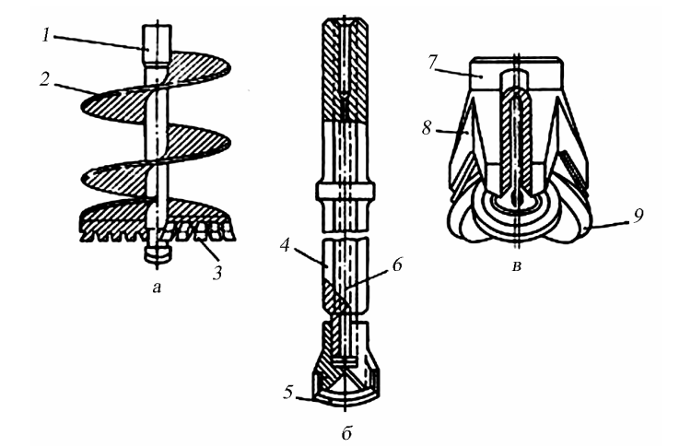

***Рис. 2.8.1. Основні види бурового інструмента:***

*а – гвинтовий бур; б – ударно-поворотне долото; в – шарошкове долото; 1 – штанга;   
2 – гвинтова спіраль; 3 – різець; 4 – стрижень; 5 – ріжуча крайка; 6 – канал; 7 – корпус;   
8 – лапа; 9 – шарошка*

Робочі органи бурового устаткування приводяться в рух спеціальними механізмами, що монтуються на базі колісних і гусеничних тракторів, на шасі автомобіля або є змінним навісним устаткуванням екскаватора або крана. Бурове устаткування в комплексі з базовим агрегатом (трактором, автомобілем, екскаватором або краном) утворить бурову машину або установку. Застосування тієї або іншої бурової машини (рис. 2.8.2) визначається фізичними властивостями ґрунту, у якому виконується буріння, діаметром і глибиною необхідних шпар і шпурів.

Бурильна штанга 4 кріпиться до рами автомобіля 1 кронштейном 5 і у транспортному положенні (на рисунку вона показана пунктирною лінією) опирається на упор 2. Для перекладу штанги в робоче положення служить гідроциліндр 3. Стійке положення бурильної штанги фіксується домкратом 6. У рух бур приводиться від двигуна автомобіля, а опускається й піднімається за допомогою канатного поліспаста із приводом від двох циліндрів. Керування роботою бура здійснюється з пульта 7, розташованого на задній частині автомобіля.

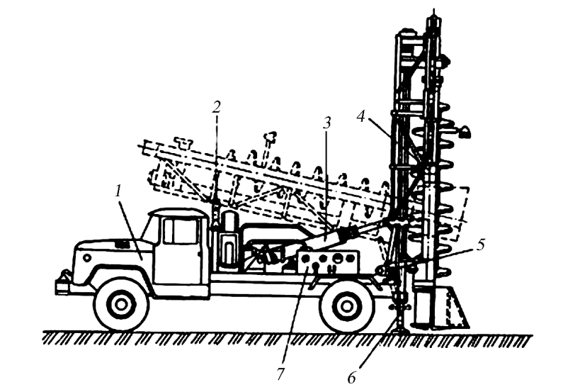***Рис. 2.8.2. Бурова машина:***

*1 – автомобіль; 2 – упор; 3 – гідроциліндр; 4 – бурильна штанга; 5 – кронштейн; 6 – домкрат;   
7 – пульт керування*

**2.8.3. Машини для улаштування пальових основ**

Під час зведення різних будинків і споруджень на ґрунтах, що не володіють необхідною несучою здатністю, навантаження сприймається палями, зануреними в ґрунт. Застосовуються дерев’яні, металеві, бетонні, залізобетонні й комбіновані палі, що мають різні розміри по довжині і форму поперечного переріза.

Дерев’яні палі виготовляють із деревини сосни, дуба, кедра довжиною 4–12 м і діаметром від 18 до 34 см. Дерев’яні палі мають невелику масу, зручні в обслуговуванні і дають можливість застосовувати просте устаткування під час провадження робіт. Недоліком паль є їх мала несуча здатність, обмежений термін служби через загнивання дерева в умовах змінної вологості ґрунту.

Металеві палі – це суцільнотягнені сталеві труби діаметром від 25 до 100 см, рейки, двотаврові балки, які застосовуються в основному під час будівництва великих споруджень (мостів, телевеж і т.п.).

Залізобетонні палі набули найбільшого застосування в будівництві. Вони можуть мати суцільний квадратний перетин від 200×200 до 400×400 мм і довжину від 3 до 16 м при ненапружених арматурах. Велике навантаження несуть палі з попередньо напруженими арматурами, що мають ті ж перетини і довжину, – 3–20 м. Застосування паль із попередньо напруженими арматурами дозволяє скоротити витрата бетону до 20 % і металу до 60 % у порівнянні з палями з ненапруженими арматурами.

* 1. У малоповерховому і сільськогосподарському будівництві застосовують порожні залізобетонні палі квадратного перетину 200×200 і 300×300 мм. При цьому маса палі і витрата бетону знижуються до 40 %. Бетонні та залізобетонні палі виготовляють не тільки в умовах заводу, але й безпосередньо на будівельному майданчику. Такі палі називаються буронабивними. Технологічний процес їхнього виготовлення складається з буріння необхідної глибини діаметра шпар, опускання обсадних труб, установки арматурних каркасів, бетонування паль і видалення обсадних труб.

Для підвищення несучої здатності палі в Науково-дослідному інституті будівельного виробництва був розроблений і впроваджений ефективний спосіб улаштування бурових опор з коренеподібною основою. Така основа (рис. 2.8.3, б) – це чотири або п’ять кореневих паль 9 і 10. У верхній частині кожної з паль є стропувальна скоба-фіксатор 11, через яку проходить гнучкий зв’язок 12 зі смугової або круглої сталі. Таке з’єднання дозволяє палям розходитися в сторони, приймаючи стійке положення (рис. 2.8.3, в).

Технологічний процес улаштування буронабивної палі з коренеподібною основою складається з таких операцій: за допомогою начіпного бурового устаткування 2, підвішеного на крані 1, бурять шпару (рис. 2.8.3, а) з наступним закріпленням стінок інвентарною обсадною трубою 3 (рис. 2.8.3,б). Потім у вибій шпари скидають пакет 4 з п’яти коротких паль.

Пакет занурюють за допомогою віброзанурювача або пальового молота 5 із трубчастою щоглою 6 (рис. 2.8.3, в). За групового заби-вання середня паля 10 із симетричним вістрям поринає вертикально, а крайні 9 зі скошеними площинами вістря відхиляються по радіальних напрямках, ущільнюючи значний обсяг ґрунту основи. Навколо забитих кореневих паль утвориться пружне ґрунтове ядро, що і збільшує несучу здатність бурової опори. Після пристрою корене-подібної підстави встановлюється арматурний каркас 8 (рис. 2.8.3, г), витягається обсадна труба і у шпару подається бетонна суміш баддею 7 (рис. 2.3.3, д).

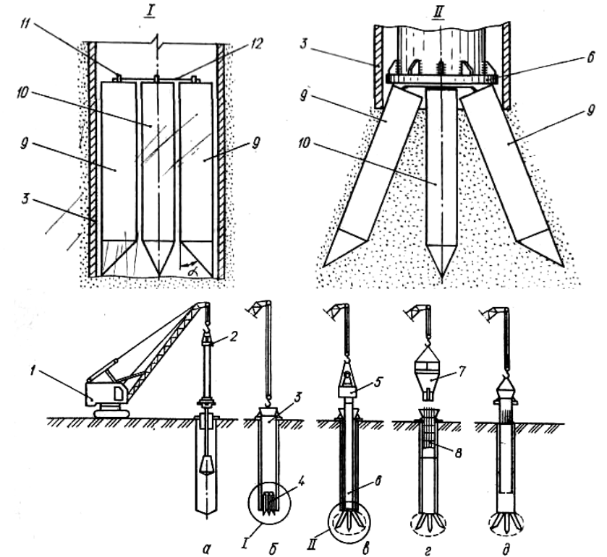

***Рис. 2.8.3. Технологія улаштування буронабивних паль із коренеподібною основою:***

*а – буріння шпари; б – закріплення стінок; в – занурення пакета; г – установка арматурного каркаса; д – заповнення бетонної суміші; 1 – кран; 2 – бурове устаткування; 3 – обсадна труба;   
4 – пакет паль; 5 – пальовий молот; 6 – трубчаста щогла; 7 – баддя; 8 – арматурний каркас;   
9 – крайня паля; 10 – середня паля; 11 – скоба-фіксатор; 12– гнучкий зв’язок*

1. У ґрунт палі занурюють забиванням, вібрацією та вгвинчуванням. Вибір способу занурення паль залежить від ґрунтових умов, розмірів і матеріалів, глибини їхнього занурення в ґрунт і обсягу пальових робіт. Палі занурюються у результаті подолання сил. Чим більша сила тиску на палю, тим швидше переборюються сили тертя і тим інтенсивніший процес занурення.

Для забивання паль і шпунтів застосовують молоти (механічні, пароповітряні, дизельні), машини вібраційної дії (віброзанурювачі та вібромолоти), копрове устаткування.

Основним елементом найпростішого молота є робочий орган, що падає з певної висоти і наносить удари по наголовнику, закріпленому на головці палі.

Так улаштований механічний молот масою 1000–5000 кг із висотою падіння робочого органа 1,5–3 м із частотою ударів 4–12 у хвилину. Через малу продуктивність такі молоти мають обмежене застосування і використовуються для занурення паль невеликої довжини (3–5 м) за незначного обсягу пальових робіт.

*Пароповітряні молоти* бувають простої і подвійної дії.Умолотах простої дії енергія приводу (пара або стиснене повітря) використовуються тільки для підйому ударної частини (холостий хід), падіння ударної частини (робочий хід) відбувається під дією власної ваги.

У молотах подвійної дії енергію приводу використовують як для підйому ударної частини, так і під час руху її вниз для збільшення швидкості падіння та відповідно сили удару.

*Дизельні молоти* (штангові,трубчасті) –це пальові занурювачі,що використовують у процесі роботи енергію газів, що згоряють. Вони працюють за принципом двотактних двигунів внутрішнього згоряння, у яких тиск газів, що утворюється під час згоряння рідкого палива, передається безпосередньо робочому органу – ударній частині.

*У штанговому дизель-молоті* (рис. 2.8.4,а)ударною частиноює масивний циліндр 2, що, рухаючись по напрямних штангах 3, падає на поршень 1. Зусилля від поршня до наголовника палі 11 передається через сферичну плиту 12, з’єднану з поршнем і наголовником сергою 10. Утворена шарнірна опора забезпечує центральний удар по палі за деякого зсуву осей молота і палі.

Для пуску дизель-молота циліндр гаком 4 кішки 5 піднімається у верхнє положення (на рисунку показано штрихпунктирною лінією). Під час повороту гака циліндр під дією власної ваги падає вниз. Повітря, що заповнило порожнину циліндра, стискується, нагріва-ючись до температури запалення палива. Падаючий циліндр завдає ударів по палі та одночасно припливом натискає на штовхач 7 паливного насоса 8, установленого на основі поршня.

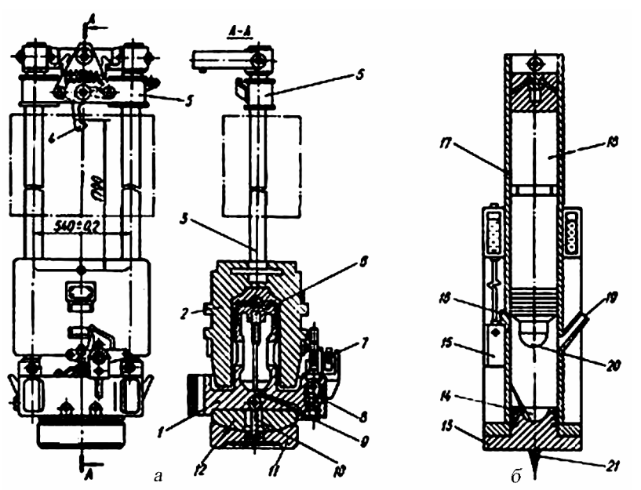

***Рис. 2.8.4. Дизельні молоти:***

*а – штанговий; б – трубчастий; 1 – поршень; 2 – циліндр; 3 – штанга; 4 – гак; 5 – кішка;   
6 – форсунка; 7 – штовхач; 8, 15 – паливні насоси; 9 – трубопровід; 10 – серга;   
11 – наголовник; 12 – сферична плита; 13 – п’ята; 14 – поглиблення; 16 – важілець;   
17 – циліндр; 18 – поршень; 19 – вихлопні вікна; 20 – кульова головка; 21 – штир*

Пальне, надходячи трубопроводом 9, впорскується форсункою 6 у циліндр. Нагріте повітря загоряється і силою вибуху циліндр відкидається нагору. При цьому відпрацьовані гази вільно виходять в атмосферу. Досягши крайнього верхнього положення, циліндр втрачає швидкість і починає рухатися вниз, знову стискаючи свіже повітря. Цикл роботи повторюється, і молот працює автоматично доти, поки насос не вимкнеться. Число ударів молота 50–110 у хвилину, застосовується при відносно невеликих масах паль, що занурюють (350–2000 кг).

*У трубчастому дизель-молоті* (рис. 2.8.4,б)ударною частиною рухливий поршень із кульовою головкою 20. Циліндр молота 17 нерухомий та має довгу трубу, відкриту зверху. У нижній частині отвір труби закритий п’ятою 13, що має сферичне заглиблення 14, що відповідає кульовій головці поршня. На нижній поверхні п’яти встановлений штир 21, що входить у наголовник палі.

Дизель-молот підвішують до стріли копра, установлюють на головку палі та закріплюють у стрілі. Потім поршень лебідкою копра за допомогою захвата кішки піднімають у верхнє положення.

Після розкриття кішки поршень під дією власної ваги починає рухатися вниз. Під час падіння поршень віджимає важілець 16 паливного насоса 15, приводить його в дію, тим самим забезпечуючи подачу палива в сферичне поглиблення. Опускаючись униз, поршень перекриває вихлопні вікна 19, стискаючи повітря до обсягу кільцевої камери згоряння, утвореної поверхнями робочого циліндра, поршня та заглибленням п’яти. У момент удару поршня об п’яту енергія затрачається на занурення палі і на стиск суміші. Паливо загоряється, тиском газів, що розширюються, поршень підкидається нагору і цикл роботи молота повторюється. Число ударів молота 50–60 у хвилину.

Основні переваги дизель-молотів – незалежність від сторонніх джерел енергії, простота пристрою та експлуатації, висока продуктивність. Ці переваги забезпечили дизель-молотам широке поширення.

Машини для забивання паль, що використовують ефект вібрації, – це віброзанурювачі та вібромолоти.

Віброзанурювач (рис. 2.8.5, а) складається з віброзбуджувача спрямованої дії 2 з дебалансами 3, електродвигуна 4, що служить приводом, і наголовника 1, що кріпиться до палі своїми щоками. Обертання від електродвигуна валів дебалансів передається клино-ремінною передачею. Під час обертання валів виникає відцентрова сила *F*0, що приводить у коливання занурювач і палю.

Необхідна для успішного занурення палі сила підбирається залежно від водонасиченості ґрунту, виду, розмірів і ваги палі. Розглянутий віброзанурювач застосовується в основному для занурення паль у водонасичені незв’язні ґрунти. Недоліком таких занурювачів є швидке зношування електродвигуна, тому що він піддається вібрації.

Віброзанурювач (рис. 2.8.5,б) – це досконаліша конструкція, оскільки значно знижується передача вібрації на електродвигун. Це досягається установкою між віброзбуджувачем та електродвигуном пружин 6, що слугують віброізоляторами. Електродвигун кріпиться на плиті 5, що створює додатковий тиск на занурювану палю.

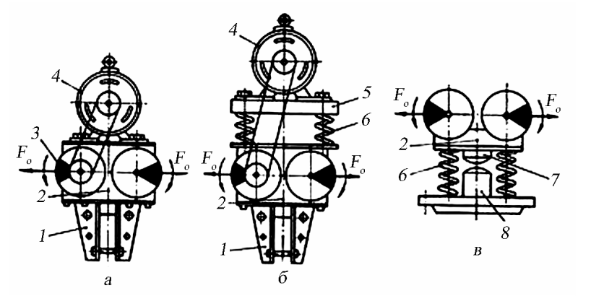

***Рис. 2.8.5. Схеми вібраційних занурювачів паль:***

*а, б – занурювачі; в – вібромолот; 1 – наголовник; 2 – віброзбуджувач; 3 – дебаланс;*

*4 – електродвигун; 5 – плита; 6 – пружина; 7 – ударник; 8 – ковадло*

Вібромолот (рис. 2.8.5, в) відрізняється від віброзанурювачів введенням у конструкцію ударника 7 і ковадла 8, що слугують обмежниками коливань. Зазор між ними менше амплітуди коливань. Тому поряд з вібрацією виникає удар ударника по ковадлу. Таким чином, вібромолоти поєднують переваги віброзанурювачів і пальових молотів ударної дії.

Вібромолотами палі занурюються в 3–4 рази швидше, ніж вібрзанурювачами тієї ж потужності, застосування у зв’язку з цим їх значно ширше. Вони використовуються для занурення (або видалення) металевих і залізобетонних паль у ґрунти різної щільності та породи.

Поряд з основним устаткуванням під час занурення паль використовується допоміжне устаткування. До нього відносяться машини та обладнання для зрізання голів паль (рис. 2.8.6), монтажне оснащення, засоби підмощування, транспортне устаткування.

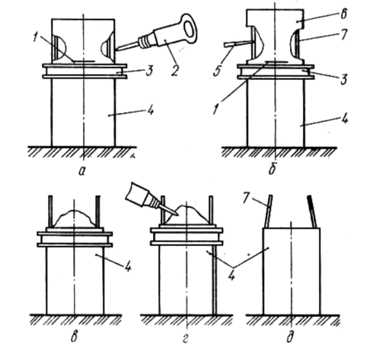

***Рис. 2.8.6. Схеми зрубки залізобетонних паль:***

*а – установлений на палю хомут й оголення арматури; б – зрізка арматури; в – зрубана частина палі; г – вирівнювання торця палі; д – паля без обтискного хомута; 1 – лінія зрізання паль;   
2 – відбійний молоток; 3 – обтискний хомут; 4 – паля; 5 – бензоріз; 6 – зрубана частина палі;   
7 – арматура*

Технологічний процес і операції пальових робіт – переміщення, установка на місце занурення, наведення та занурення паль виконуються спеціальними машинами – *копрами і копровим устаткуванням*,оснащеним молотами та іншими занурювачами паль.Прицьому копри і копрове устаткування (рис. 2.8.7) беруть участь у роботі під час виконання всіх технологічних процесів та операцій, а молоти або занурювачі зайняті тільки в процесі безпосереднього занурення паль.

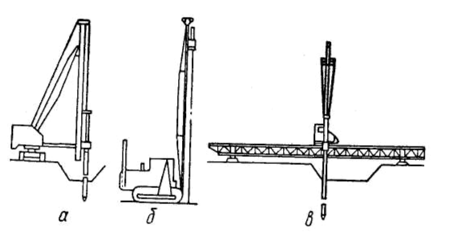***Рис. 2.8.7. Схеми основних типів копрів:***

*а – з навісним устаткуванням без механізму наведення паль; б – те ж, з механізмом наведення;   
в – мостовий*

Для малих розосереджених обсягів пальових робіт, а також для занурення паль і паль-колон під час будівництва виробничих сільсько-господарських будинків і споруджень найраціональніші копри, що навішують на стандартні транспортні машини на пневмоходу (рис. 2.8.8). Він розміщений на базі автомобіля 4 і складається з копрової стріли 1, до якої кріпиться молот і механізм підйому стріли 3. Керування всіма механізмами копрового встаткування виконується гідроциліндрами.

Маючи гарну мобільність, такий копер може швидко переміщатися на значні відстані. Під час переїздів з об’єкта на об’єкт копрове встаткування укладають у транспортне положення без розбирання, зняття молота і застосування додаткових вантажопідйом-них механізмів. Для перекладання з робочого в транспортне положення стріла своїми гідроциліндрами укладається на стійку 5. Ця операція займає 5–8 хв. У якості транспортного засобу може служити трактор, установлюється копрове устаткування на екскаваторі.

Вибір машин і устаткування для бурових робіт визначається розмірами та обсягом необхідних шпурів і шпар, твердістю породи. Під час буріння шпурів і невеликих шпар (глибиною до 10 м) застосовуються пневматичні бурильні молотки. Буріння шпар різного діаметра і глибини виконується бурильними машинами та верстатами. Під час роботи з пневматичними бурильними молотками необхідно ретельно стежити за станом всіх частин молотка і своєчасним їхнім змащенням. Осі бурильного молотка і шпуру в процесі свердління повинні збігатися, тому що навіть за незначного відхилення бур швидко зношується та може поламатися. Основні параметри бурильних машин і верстатів – осьовий тиск, частота обертання, потужність – визначаються залежно від діаметра шпари і міцності порід. Значення необхідних параметрів указуються в інструкції для експлуатації. Середня швидкість буріння машин – 7–10 м/год.

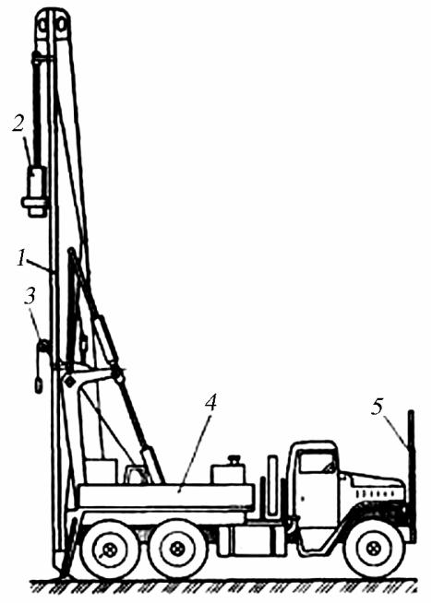

***Рис. 2.8.8. Копер на базі автомобіля:***

*1 – стріла копра; 2 – молот; 3 – механізм підйому стріли;4 – автомобіль; 5 – стійка*

Необхідна глибина занурення палі визначається її несучою здатністю. *Несучою здатністю* палі називається найбільше розрахункове навантаження на палю (кН). Вона дозволяє нормально експлуатувати будинок або споруду. Під час забивання паль необхідно дотримуватися режиму роботи молота. Тривалість безперервної робо-ти не повинна перевищувати 15–25 хв, після чого необхідно робити перерву на 5–8 хв. Після занурення палі в ґрунт варто зупинити молот, тому що подальша робота в такому режимі може викликати поломку деталей.

Під час експлуатації віброзанурювачів і вібромолотів частота струму повинна становити   
50 Гц, відхилення напруги не повинно перевищувати 5–10 % нормального значення. Оскільки ці машини сприймають значні циклічні навантаження, необхідно не менш двох разів у зміну ретельно оглядати болтові з’єднання електродвигуна, приводу, шарнірів, наголовників, кінцевих гайок валів, з’єднання електричного кабелю, зварні шви наголовників, корпуса віброзбуджувачів.